Tillsynsbegäran – information om höga naturvärden och fridlysta arter i avverkningsanmälan A 36104-2021 i Sorsele kommun

Detta dokument behandlar höga naturvärden i avverkningsanmälan A 36104-2021 i Sorsele kommun. Denna avverkningsanmälan inkom 2021-07-09 00:00:00 och omfattar 6,0 ha.

Vi begär härmed att Skogsstyrelsen fattar beslut enligt miljöbalken som säkerställer att skogens höga naturvärden bevaras samt säkerställer att EU-lagstiftning efterlevs och att artskyddsbrott förhindras. Vi önskar även ta del av de ställningstaganden och beslut som myndigheterna meddelar till följd av aktuell avverkningsanmälan och föreningens inlaga (se 34 § förvaltningslagen).

Nedan beskrivs fynd av naturvårdsarter och fridlysta arter som gjorts i det avverkningsanmälda området. I BILAGA 1 finns artfakta om fridlysta arter.

# Naturvårdsarter

I avverkningsanmälan har följande 6 naturvårdsarter hittats: björktrast (NT, §4), buskskvätta (NT, §4), järpe (NT, §4), kungsörn (NT, §4), lappmes (NT, §4) och rödvingetrast (NT, §4). Av dessa är 6 rödlistade. För rödlistade arter har rödlistekategorin angivits inom parentes. För fridlysta arter anges även paragrafen i Artskyddsförordningen som arten är fridlyst enligt.

De påträffade naturvårdsarterna är ett tydligt kvitto på att detta rör sig om en skog med höga naturvärden. I Figur 1 visas en karta över det avverkningsanmälda området, där samtliga fyndplatser för naturvårdsarter som finns registrerade på Artportalen har markerats.

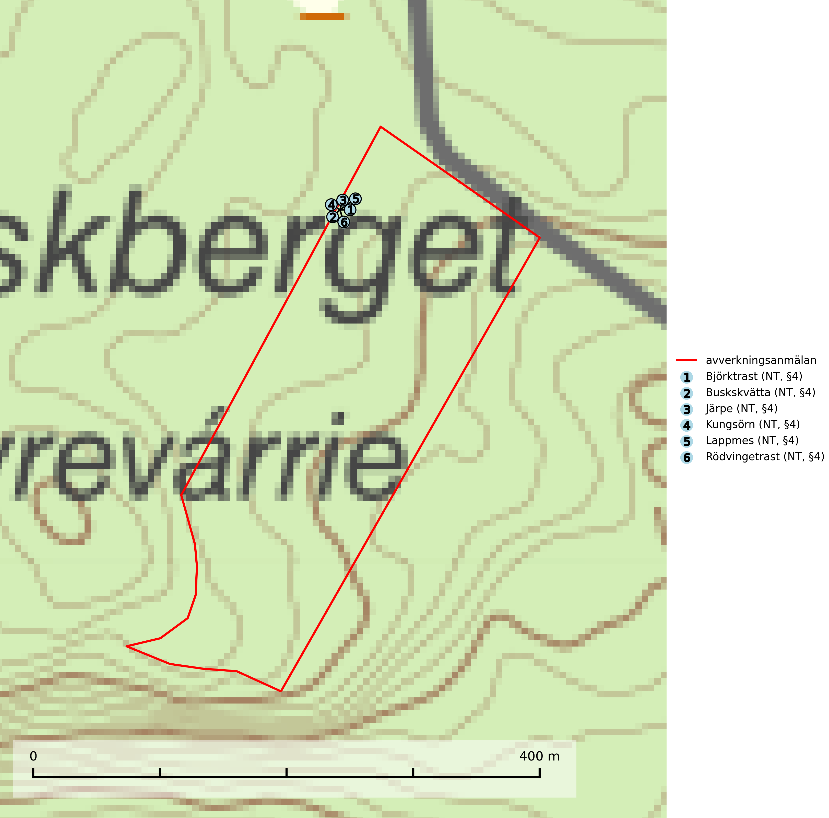

Figur 1. Fyndplatser för naturvårdsarter i det avverkningsanmälda området (röd linje). Markörer utan svart kant är placerade på fyndplatsen. Markörer med svart kant är placerade vid sidan av fyndplatsen och har ett svart streck som visar fyndplatsens exakta position. Kartans mittpunktskoordinat är N 7280123, E 608716 i SWEREF 99 TM.

# Fridlysta arter

Följande fridlysta arter har sina livsmiljöer och växtplatser i den avverkningsanmälda skogen: björktrast (NT, §4), buskskvätta (NT, §4), järpe (NT, §4), kungsörn (NT, §4), lappmes (NT, §4) och rödvingetrast (NT, §4).

Observera att medlemsländerna är skyldiga att agera i enlighet med EU:s fågeldirektiv där det uttryckligen står att direktivet gäller för fåglar samt för deras ägg, bon och **livsmiljöer** (artikel 1). Vidare att de åtgärder som vidtas inte får leda till en försämring av den nuvarande situationen beträffande bevarandet av de fågelarter som avses i artikel 1 (artikel 13). Fågeldirektivet är styrande för tillsynsansvariga myndigheters ärendehantering, ställningstaganden och beslutsfattande.

**Järpe (NT, §4)**, rödlistad som nära hotad och prioriterad art i Skogsvårdslagen har häckningsrevir i avverkningsanmälan. Arten har minskat med 25 (10–40) % under de senaste 12 åren och är mycket stationär inom sitt revir som är minst 25 hektar stort. Dess livsmiljöer utgörs av tät barrskog med inblandning av lövträd och en väl utvecklad flerskiktad struktur med bärris och yngre eller undertryckta, täta granar i ett lägre skikt, ofta utmed bäckar och åar inne i den skyddande granskogen. Järpen överlever inte om dess livsmiljö kalavverkas och är även känslig för röjning, gallring och avverkning där unga granar och lövträd inte sparas i tillräcklig omfattning (SLU Artdatabanken, 2022).

**Lappmes (NT, §4)**, rödlistad som nära hotad och prioriterad art i Skogsvårdslagen, har minskat med 17,5 (5–30) % under de senaste 10 åren. Lappmesen är en mycket stationär art som häckar i norra Sveriges barr- och blandskogar samt i fjällbjörkskogen. Arten missgynnas starkt av skogsbruk och studier har visat att överlevnaden och vikten hos flygga ungfåglar är högre i naturskog än i gallrad skog. Hemområdesstorleken under häckningstid anges uppgå till 15–20 ha, men kan i marginella habitat vara mycket större, 50–100 ha. Minsta areal äldre skog med observationer under häckningstid i norra Finland var 15 ha (SLU Artdatabanken, 2024; Skogsstyrelsen, 2016).

I BILAGA 1 finns mer detaljerad information om ekologi samt krav på livsmiljö hos fridlysta arter.

BILAGA 1 – Fridlysta arter

# Järpe – ekologi samt krav på livsmiljön

Järpe är rödlistad som nära hotad (NT), fridlyst enligt 4§ Artskyddsförordningen och prioriterad art i Skogsvårdslagen. Järpen, som minskat med 25 (10–40) % under de senaste 12 åren, har sina livsmiljöer i tät barrskog med inblandning av lövträd och en väl utvecklad flerskiktad struktur med bärris och yngre eller undertryckta, täta granar i ett lägre skikt, ofta utmed bäckar och åar inne i den skyddande granskogen.

Arten behöver lämpliga skogsbestånd om sammanlagt minst 25 hektar. Den är mycket stationär inom sitt revir och när ett par etablerat sig stannar de så länge miljön är intakt. Den undviker öppen mark och förﬂyttar sig sällan över större öppna myrar eller åkermark, och är därför känslig för fragmentering. Järpen överlever inte om dess livsmiljö kalavverkas och är även känslig för röjning, gallring och avverkning där unga granar och lövträd inte sparas i tillräcklig omfattning (SLU Artdatabanken, 2022).

## Referenser – järpe

SLU Artdatabanken, 2022. *Artfaktablad. Naturvård – artfakta.* SLU Artdatabanken, Uppsala

# Lappmes – ekologi samt krav på livsmiljön

Lappmes (NT, §4) är en mycket stationär art som häckar i norra Sveriges barr- och blandskogar samt i fjällbjörkskogen. Utbredningen i såväl Finland, Norge och Sverige har krympt och hos oss är den nu vanligast i fjällnära områden där det finns större arealer av naturskog kvar (Skogsstyrelsen, 2016). Minskningstakten har uppgått till 17,5 (5-30) % under de senaste 10 åren. Bedömningen baseras på ett för arten lämpligt abundansindex och minskad geografisk utbredning och/eller försämrad habitatkvalitet. Baserat på de troligaste värdena hamnar arten i kategorin Nära hotad (NT). Minskningstakten för den svenska populationen bedöms vara nära gränsvärdet för Sårbar (VU). (A2bc) (SLU Artdatabanken, 2024).

Tyngdpunkten i förekomsten är knuten till områden med sammanhängande äldre barrskog men lappmesen häckar även i fjällbjörkszonen (dock i mycket lägre tätheter). Lappmesen häckar i naturliga hål och hackspetthål i stående träd och högstubbar. Håligheter används även som sovplatser under vintern. Lappmesen är till största delen en stannfågel – i synnerhet gamla fåglar förefaller vara extremt hemortstrogna. Ungfåglar kan dock vissa år vandra ut i stor omfattning (SLU Artdatabanken, 2024).

Studier i Finland och Norge tyder på att lappmesen missgynnas starkt av skogsbruk. Högre överlevnad och högre vikter hos flygga ungfåglar rapporteras från naturskog än i gallrad skog. Från norra Finland rapporteras födobrist vara en viktigare faktor än predation för överlevnaden i bostadiet. Hemområdesstorleken under häckningstid anges uppgå till 15–20 ha, men kan i marginella habitat vara mycket större, 50–100 ha. Minsta areal äldre skog med observationer under häckningstid i norra Finland var 15 ha (SLU Artdatabanken, 2024).

Lappmesen missgynnas när skogen blir alltför fragmenterad, och understiger arealen sammanhängande lämplig miljö 15 hektar så överges reviret. Brist på naturliga hål och hackspetthål samt brist på döda murkna löv- och barrträd där lappmesen själv kan mejsla ut bohål är starkt negativ (Skogsstyrelsen, 2016).

## Referenser – lappmes

Skogsstyrelsen, 2016. *Vägledning för hänsyn till lappmes.* Vägledningar och kunskapsstöd artskydd - Skogsstyrelsen

SLU Artdatabanken, 2024. *Artfakta: lappmes (Poecile cinctus).* https://artfakta.se/taxa/103022